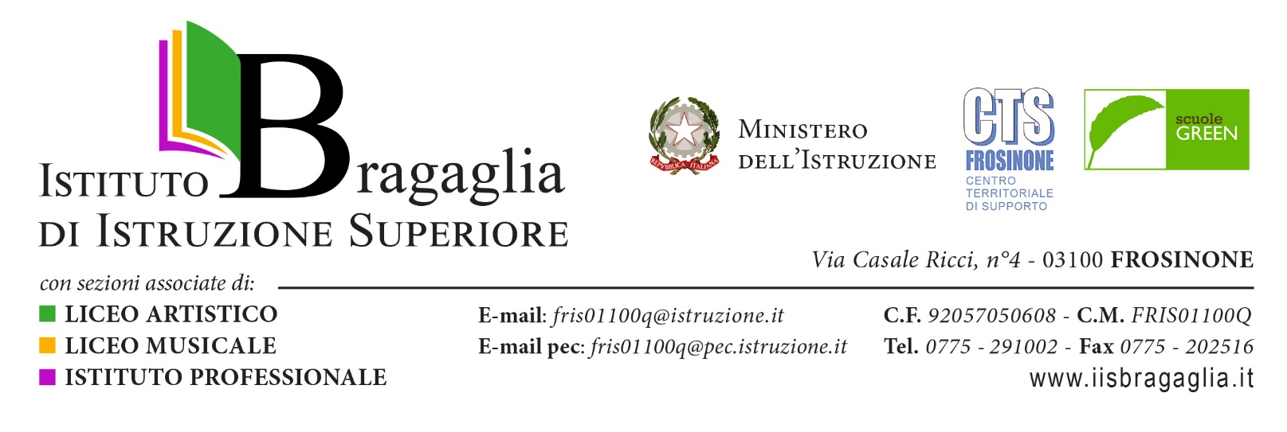

PROGETTAZIONE DEL DOCENTE

ANNO SCOLASTICO 20…/20….

DISCIPLINA DI INSEGNAMENTO:

………………………………………………………

CLASSE …………… - sez. ……..

INDIRIZZO………………………………………..

DOCENTE :prof./ssa……………………………………………………

- COMPOSIZIONE DELLA CLASSE
Alunni iscritti | n.
femmine | n.
maschi | n.
ripetenti | n.
diversamente abili H – DSA - BES | n

- COMPORTAMENTO DELLA CLASSE
Corretto e responsabile |  | Corretto |  | Non sempre corretto |  | Scorretto
Eventuali altre osservazioni

- RAPPORTI INTERPERSONALI
Disponibilità alla collaborazione | Alta |  | Media |  | Bassa
Osservazione delle regole | Alta |  | Media |  | Bassa
Disponibilità ad un rapporto equilibrato | Alta |  | Media |  | Bassa
Eventuali altre osservazioni sul clima relazionale

- IMPEGNO
Notevole |  | Soddisfacente |  | Accettabile |  | Discontinuo
Eventuali altre osservazioni sull’impegno in classe e a casa

- PARTECIPAZIONE AL DIALOGO EDUCATIVO
Costruttivo |  | Attivo |  | Recettivo |  | Continuo
Discontinuo |  | Dispersivo |  | Opportunistico |  | Di disturbo
Eventuali osservazioni sull’interesse, la partecipazione alle attività

- LIVELLO DI PARTENZA DELLA CLASSE
Alto |  | Medio alto |  | Medio |  | Medio basso |  | Basso
Eventuali altre osservazioni

- STRUMENTI UTILIZZATI PER INDIVIDUARE IL LIVELLO DI PARTENZA
Osservazioni sistematiche |  | Indagini dal posto |  | Dialogo con gli studenti |  | Test
Prove pratiche |  | Produzioni scritte |  | Esercizi |  | Altro  (specificare)

- I PREREQUISITI ACCERTATI
 | abilità di comprensione in ascolto | motivazione allo studio
 | abilità di comprensione in lettura | metodo di studio
 | abilità linguistiche | impegno
 | capacità logiche | disponibilità al lavoro
 | abilità grafico - manipolative | conoscenze di base

- ATTIVITÀ DI RECUPERO ( messe in atto in funzione dei dati raccolti )
potenziamento delle abilità comunicative
potenziamento abilità logiche
potenziamento delle abilità tecnico-pratiche
potenziamento delle abilità di studio
arricchimento del patrimonio lessicale

- OBIETTIVI DELLA DISCIPLINA
Le competenze fanno riferimento agli Assi Culturali, alle Competenze chiave di cittadinanza e alle competenze di Educazione Civica indicate nel PTOF dell’Istituto e alle quali il docente si attiene nella stesura della progettazione.

Competenze chiave di cittadinanza
- Imparare ad imparare
- Progettare
- Comunicare
- Collaborare e partecipare
- Agire in modo autonomo e responsabile
- Risolvere problemi
- Individuare collegamenti e relazioni
- Acquisire ed interpretare l’informazione

Obiettivi minimi della disciplina

Al termine dell’anno scolastico lo studente dovrà raggiungere i seguenti obiettivi disciplinari:
Conoscenze

Abilità
Competenze

11. DEFINIZIONE DEI CONTENUTI
DENOMINAZIONE UDA | UDA 1 TITOLO
COMPETENZE

ABILITÁ |  | CONOSCENZE
PREREQUISITI
TEMPI

DENOMINAZIONE UDA | UDA 2 TITOLO
COMPETENZE

ABILITÁ |  | CONOSCENZE
PREREQUISITI
TEMPI

DENOMINAZIONE UDA | ESEMPIO  UDA 3  EDUCAZIONE CIVICA: AGENDA 2030 LO SVILUPPO SOSTENIBILE
COMPETENZE
INSERIRE DAL CURRICOLO D’ISTITUTO A SECONDA DELLA CLASSE

ABILITÁ  INSERIRE DAL CURRICOLO D’ISTITUTO A SECONDA DELLA CLASSE |  | CONOSCENZE  Educazione ambientale, sviluppo eco-sostenibile e tutela del patrimonio ambientale, delle identità'.
PREREQUISITI
TEMPI

- METODOLOGIE

Indicare le metodologie utilizzate per attivare e promuovere il processo di apprendimento – (barrare quelle utilizzate.)
Lezione frontale
Lezione partecipata
Lezione/applicazione ( spiegazione seguita da esercizi applicativi)
Scoperta guidata (conduzione dello studente all’acquisizione di un concetto o di un saper fare attraverso l’alternanza di domande, risposte brevi, brevi spiegazioni ..)
Brainstorming (sollecitazione della classe alla partecipazione, alla relazione, alla riflessione..)
Cooperative – learning (gruppo di lavoro finalizzato ad un obiettivo/compito comune)
Lezione multimediale con attività sincrona e asincrona

- STRUMENTI DI LAVORO (barrare quelle utilizzate.)

 | libro di testo | videoproiettore
 | dispense integrative fornite dal docente | LIM
 | calcolatrice | sussidi audiovisivi
 | vocabolario lingua italiana/straniera | altro…………
 | codice | altro…………

- SPAZI DELL’ISTITUTO di cui si prevede l’utilizzo (barrare quelle utilizzate.)

 | biblioteca | aula multimediale
 | laboratori | palestra

- RISORSE ESTERNE ALLA SCUOLA

visite guidate presso musei e siti di interesse storico-culturale
visite presso aziende
partecipazione a rappresentazioni teatrali, proiezioni cinematografiche
partecipazione a conferenze e dibattiti con esperti esterni

- STRUMENTI UTILIZZATI PER LA VALUTAZIONE

Tipologia di verifiche (barrare quelle utilizzate.)
 | interrogazione breve | testo argomentativo
 | colloquio | testo espositivo
 | quesiti a scelta multipla | relazione
 | quesiti risposta sintetica | esercizi
 | performance musicali | risoluzione di problemi
 | analisi del testo | tavole grafiche/pittoriche
 | articolo di giornale | lavori multimediali

- NUMERO DI VERIFICHE

1°periodo:  n.……………prove orali  n…………….prove scritte | 2°periodo:  n.………………..prove orali  n………………prove scritte

- VALUTAZIONE

 | Livello di acquisizione delle conoscenze | Impegno
 | Livello di acquisizione di abilità e competenze | Frequenza
 | Interesse e partecipazione | Progressi compiuti rispetto al livello di partenza

- RECUPERO

L’azione di recupero e/o rinforzo dell’apprendimento, parte integrante del processo formativo, sarà effettuata:
- sistematicamente in itinere durante le ore curricolari
- in orario extracurricolare

Frosinone,______________ il docente
_____________________

